بسم الله الرحمن الرحيم
تلخيص الفصل الرابع التحليل المالي .
للدكتور : محمد نور
مبادئ ادارة مالية .

أشهر النماذج التي يستخدمها المحللون الماليون في دراسة وتحليل والربط بين المؤشرات المالية
نموذج دورة التشغيل يستخدم في تحليل ودراسة نشاط الشركة من حيث التعامل مع العملاء والموردون والمخزون
نموذج dupont يستخدم لتحليل العائد على الملكية

قائمة التدفقات النقدية تستخدم لدراسة وتحليل مصادر واستخدامات الأموال

نموذج dupont
للعائد على الملكية
♦ أحد أساليب التحليل المالي
♦ يعتمد على تفكيك العائد على ملكية الشركة إلى 3 مكونات رئيسية :
العائد على المبيعات معدل دوران الأصول مضاعف الملكية

العائد على الملكية = العائد على المبيعات × معدل دوران الأصول × مضاعف الملكية .

نموذج Dupont
العائد على الملكية = العائد على المبيعات × معدل دوران الأصول × مضاعف الملكية .

= صافي الربح × صافي المبيعات × الأصول
صافي المبيعات الأصول حقوق الملكية

مميزاته
♦ يمكن المستثمر من التعرف على مدى فعالية الشركة في استخدام التمويل بالملكية .
♦ يمكن تحديد نقاط قوة وضعف الشركة ورصد مصادرها .
مثال توضيحي
دورة التشغيل
هي الفترة الزمنية من تاريخ الشراء الآجل حتى تاريخ التحصيل مرورا بمرحلة السداد ثم البيع الآجل .

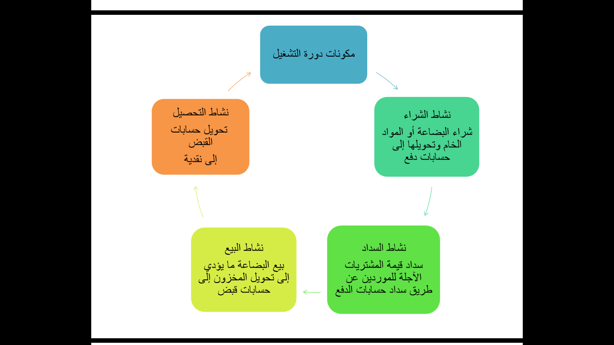
دورة التشغيل
هذه الأنشطة تؤدي إلى تدفق الأموال من وإلى الشركة وتتصف التدفقات بعدم التزامن و عدم التأكد

عدم التزامن ينتج بسبب أن الأموال تخرج لتسديد ثمن المشتريات من المواد أو البضائع قبل أن تقوم الشركة ببيعها و دخول الأموال

عدم التأكد ينتج لأن المبيعات المتوقعة والتكلفة المرتبطة بها أمور غير مؤكده التشغيل الجيد

التشغيل الجيد
الاستثمار في الحسابات المدينة يمكنها من البيع الآجل
يتطلب استثمارا في الأصول المتداولة
الاستثمار في النقدية يمكن الشركة من دفع التزاماتها
الاستثمار في البضاعة يمكنها من مواجهة طلبات العملاء بالشراء

المفاهيم المرتبطة بدورة التشغيل
المفاهيم المرتبطة بدورة التشغيل
دورة المخزون(متوسطة فترة المخزون ) الفترة بين تاريخ دخول البضاعة المخزن كمشتريات وتاريخ خروجها منه كمبيعات

دورة العملاء(متوسط فترة التحصيل ) الفترة بين تاريخ البيع الآجل للبضاعة و تاريخ تحصيل قيمتها

دورة الموردين(متوسط فترة السداد ) الفترة بين تاريخ الشراء الآجل للبضاعة وتاريخ سداد قيمة المشتريات

دورة النقدية(متوسط فترة تحويل النقدية ) الفترة بين تاريخ سداد قيمة المشتريات الآجلة وتاريخ تحصيل قيمة المبيعات الآجلة

استخدامات دورة التشغيل
لقياس مدى كفاءة إدارة راس المال العامل في الشركة

في حال زيادة طول دورة التشغيل
ينظر لدورة التشغيل من وجهة النظر الأولى أنها مجموع عدد أيام دورة المخزون +دورة العملاء +حسابات القبض أي ان هناك انخفاض في كفاءة إدارة راس المال العامل في الشركة نتيجة سوء إدارة جميع عناصر دورة التشغيل
من وجهة النظر الثانية ينظر لدورة التشغيل أنها مجموع عدد أيام دورة الموردين +دورة النقدية ان طول فترة دورة الموردين وقصر فترة النقدية يظهر كفاءة الشركة في إدارة راس المال العامل

مثال توضيحي
قائمة التدفقات النقدية(قائمة مصادر واستخدامات الأموال)
تعد هذه القائمة للإجابة على سؤالين : من أين حصلت الشركة على الأموال ؟ فيما استثمرت الشركة الأموال التي حصلت عليها ؟

قائمة التدفقات النقدية(قائمة مصادر واستخدامات الأموال)
مصادر الأموال استخدامات الاموال
هي التدفقات النقدية الداخلة للشركة خلال الفترة هي التدفقات النقدية الخارجة من الشركة
التي تعد عنها القائمة خلال الفترة التي تعد عنها القائمة
تظهر هذه التدفقات نتيجة تظهر هذه التدفقات نتيجة
زيادة الالتزامات وحقوق الملكية لأن الاقتراض نقص الالتزامات وحقوق الملكية كسداد
وإصدار الأسهم أو السندات يؤدي لتوفير أموال القروض والموردين أو المستحقات الآخرى
فزيادة الالتزامات وحقوق الملكية تعد مصدر زيادة الأصول كزيادة المخزون أو شراء
نقص الأصول فالنقص يأتي نتيجة بيع أحد الأصول طويلة الأجل يؤدي لخروج الأموال
الأصول طويلة الأجل أو نقص المخزون من الشركة .

إعداد قائمة مصادر واستخدامات الأموال على الأساس النقدي
يتم حساب التغيرات التي طرأت على بنود قائمة المركز المالي
لا يتم حساب التغيرات لأي اجماليات
في حال وجد بند (الأصول طويلة الأجل و مجمع الإهلاك) = صافي الأصول طويلة الأجل هنا يتم حساب التغير على صافي الأصول طويلة الأجل
يتم وضع التغيرات بالنقص بين قوسين لتميزها عن التغيرات بالزيادة
التحليل باستخدام قائمة مصادر واستخدامات الأموال
- إذا كانت مصادر الأموال قصيرة الأجل تمول استخدامات طويلة الأجل ( نمط هجومي )
- إذا كانت مصادر الأموال طويلة الأجل تمول استخدامات قصيرة الأجل ( نمط محافظ )
- إذا كانت مصادر قصيرة الأجل تمول استخدامات قصيرة ( نمط تناسب الآجال )

انتهت المحاضرة
اعداد : soonah

